TUGAS LOGIKA FUZZY



Eka Yuliana Rizky
240306011

Program Studi Teknologi Informasi
Fakultas Dakwah dan Ilmu Komunikasi
Universitas Islam Negeri Mataram
2026

Pertemuan | 2
Topik | Fungsi keanggotaan variabel usia menggunakan fungsi trapezoidal (trapesium)
Repository | -
Tanggal | 20 September 2026

Tugas Pertemuan 2 membahas pembentukan fungsi domain usia berdasarkan kategori usia pada Tugas 1. Pada tugas ini fungsi keanggotaan dibuat menggunakan fungsi trapezoidal (trapesium). Perhitungan persamaan garis yaitu menentukan dua titik, memasukkan titik ke persamaan perbandingan, melakukan perkalian silang, menyederhanakan persamaan, dan memperoleh persamaan y.
Kategori usia yang digunakan adalah Bayi/Anak Usia Dini, Anak-anak, Remaja, Pemuda, Dewasa, dan Lanjut Usia. Nilai keanggotaan berada pada rentang 0 sampai 1. Overlap antarkategori digunakan agar perubahan keanggotaan tidak harus bersifat tegas.
- KATEGORI DAN DOMAIN USIA
No. | Kategori Usia | Rentang Usia
1 | Bayi / Anak Usia Dini | 0–5 tahun
2 | Anak-anak | 6–11 tahun
3 | Remaja (Adolescent) | 10–19 tahun
4 | Pemuda (Youth) | 15–24 tahun
5 | Dewasa (Adult) | 20–65 tahun
6 | Lanjut Usia (Elderly/Lansia) | 65–80 tahun

- PERSAMAAN YANG DIGUNAKAN
Persamaan garis yang digunakan adalah:
(y − y₁) / (y₂ − y₁) = (x − x₁) / (x₂ − x₁)
Keterangan: x = usia (tahun), sedangkan y = nilai keanggotaan.

- PERHITUNGAN FUNGSI KEANGGOTAAN BAYI / ANAK USIA DINI
Untuk bentuk trapesium, digunakan parameter a = 0, b = 0, c = 2,5, dan d = 5. Bagian kiri menjadi nilai 1 pada x = 0 sampai 2,5, kemudian turun sampai 0 pada x = 5.
3.1 Bagian Naik/Datar
Titik yang digunakan:
a = (0, 1)
b = (2,5 ; 1)
Dengan persamaan:
(y − y₁) / (y₂ − y₁) = (x − x₁) / (x₂ − x₁)
(y − 1) / (1 − 1) = (x − 0) / (2,5 − 0)
y = 1
3.2 Garis Turun
Titik yang digunakan:
a = (2,5 ; 1)
b = (5 ; 0)
Dengan persamaan:
(y − y₁) / (y₂ − y₁) = (x − x₁) / (x₂ − x₁)
(y − 1) / (0 − 1) = (x − 2,5) / (5 − 2,5)
(y − 1) / (−1) = (x − 2,5) / 2,5
2,5(y − 1) = −1(x − 2,5)
2,5y − 2,5 = −x + 2,5
2,5y = −x + 2,5 + 2,5
2,5y = −x + 5
y = (−x + 5) / 2,5
3.3 Fungsi Keanggotaan Bayi / Anak Usia Dini
μBayi(x) = { 1, x ≤ 2,5 ; (−x + 5)/2,5, 2,5 ≤ x ≤ 5 ; 0, x ≥ 5 }

- PERHITUNGAN FUNGSI KEANGGOTAAN ANAK-ANAK
Digunakan titik a = (8,1) dan b = (12,0).
4.1 Garis Turun
Titik yang digunakan:
a = (8 ; 1)
b = (12 ; 0)
Dengan persamaan:
(y − y₁) / (y₂ − y₁) = (x − x₁) / (x₂ − x₁)
(y − 1) / (0 − 1) = (x − 8) / (12 − 8)
(y − 1) / (−1) = (x − 8) / 4
4(y − 1) = −1(x − 8)
4y − 4 = −x + 8
4y = −x + 8 + 4
4y = −x + 12
y = (−x + 12) / 4
4.2 Fungsi Keanggotaan Anak-anak
μAnak(x) = { 1, x ≤ 8 ; (−x + 12)/4, 8 ≤ x ≤ 12 ; 0, x ≥ 12 }
4.3 Contoh Perhitungan x = 10 tahun
y = (−10 + 12) / 4
y = 2 / 4
y = 0,5
Jadi, nilai keanggotaan Anak-anak pada usia 10 tahun adalah 0,5.

- PERHITUNGAN FUNGSI KEANGGOTAAN REMAJA
Digunakan titik a = (10,0), b = (12,1), c = (18,1), dan d = (20,0).
5.1 Garis Naik Remaja
Titik yang digunakan:
a = (10 ; 0)
b = (12 ; 1)
Dengan persamaan:
(y − y₁) / (y₂ − y₁) = (x − x₁) / (x₂ − x₁)
(y − 0) / (1 − 0) = (x − 10) / (12 − 10)
y / 1 = (x − 10) / 2
2y = x − 10
y = (x − 10) / 2
5.2 Bagian Datar Remaja
y = 1
Berlaku untuk 12 ≤ x ≤ 18.

5.3 Garis Turun Remaja
Titik yang digunakan:
a = (18 ; 1)
b = (20 ; 0)
Dengan persamaan:
(y − y₁) / (y₂ − y₁) = (x − x₁) / (x₂ − x₁)
(y − 1) / (0 − 1) = (x − 18) / (20 − 18)
(y − 1) / (−1) = (x − 18) / 2
2(y − 1) = −1(x − 18)
2y − 2 = −x + 18
2y = −x + 18 + 2
2y = −x + 20
y = (−x + 20) / 2
5.4 Fungsi Keanggotaan Remaja
μRemaja(x) = { 0, x ≤ 10 ; (x − 10)/2, 10 ≤ x ≤ 12 ; 1, 12 ≤ x ≤ 18 ; (−x + 20)/2, 18 ≤ x ≤ 20 ; 0, x ≥ 20 }

- PERHITUNGAN FUNGSI KEANGGOTAAN PEMUDA
Untuk menjaga overlap dengan kategori Remaja dan Dewasa, digunakan titik a = (15,0), b = (18,1), c = (22,1), d = (25,0).
6.1 Garis Naik Pemuda
Titik yang digunakan:
a = (15 ; 0)
b = (18 ; 1)
Dengan persamaan:
(y − y₁) / (y₂ − y₁) = (x − x₁) / (x₂ − x₁)
(y − 0) / (1 − 0) = (x − 15) / (18 − 15)
y = (x − 15) / 3
6.2 Bagian Datar Pemuda
y = 1, untuk 18 ≤ x ≤ 22
6.3 Garis Turun Pemuda
Titik yang digunakan:
a = (22 ; 1)
b = (25 ; 0)
Dengan persamaan:
(y − y₁) / (y₂ − y₁) = (x − x₁) / (x₂ − x₁)
(y − 1) / (0 − 1) = (x − 22) / (25 − 22)
(y − 1) / (−1) = (x − 22) / 3
3(y − 1) = −1(x − 22)
3y − 3 = −x + 22
3y = −x + 25
y = (−x + 25) / 3

6.4 Fungsi Keanggotaan Pemuda
μPemuda(x) = { 0, x ≤ 15 ; (x − 15)/3, 15 ≤ x ≤ 18 ; 1, 18 ≤ x ≤ 22 ; (−x + 25)/3, 22 ≤ x ≤ 25 ; 0, x ≥ 25 }

- PERHITUNGAN FUNGSI KEANGGOTAAN DEWASA
Digunakan titik a = (18,0), b = (20,1), c = (60,1), d = (65,0).
7.1 Garis Naik Dewasa
Titik yang digunakan:
a = (18 ; 0)
b = (20 ; 1)
Dengan persamaan:
(y − y₁) / (y₂ − y₁) = (x − x₁) / (x₂ − x₁)
(y − 0) / (1 − 0) = (x − 18) / (20 − 18)
y = (x − 18) / 2
7.2 Bagian Datar Dewasa
y = 1, untuk 20 ≤ x ≤ 60
7.3 Garis Turun Dewasa
Titik yang digunakan:
a = (60 ; 1)
b = (65 ; 0)
Dengan persamaan:
(y − y₁) / (y₂ − y₁) = (x − x₁) / (x₂ − x₁)
(y − 1) / (0 − 1) = (x − 60) / (65 − 60)
(y − 1) / (−1) = (x − 60) / 5
5(y − 1) = −1(x − 60)
5y − 5 = −x + 60
5y = −x + 65
y = (−x + 65) / 5
7.4 Fungsi Keanggotaan Dewasa
μDewasa(x) = { 0, x ≤ 18 ; (x − 18)/2, 18 ≤ x ≤ 20 ; 1, 20 ≤ x ≤ 60 ; (−x + 65)/5, 60 ≤ x ≤ 65 ; 0, x ≥ 65 }

- PERHITUNGAN FUNGSI KEANGGOTAAN LANJUT USIA
Digunakan titik a = (60,0), b = (65,1), c = (75,1), d = (80,0).
8.1 Garis Naik Lansia
Titik yang digunakan:
a = (60 ; 0)
b = (65 ; 1)
Dengan persamaan:
(y − y₁) / (y₂ − y₁) = (x − x₁) / (x₂ − x₁)
(y − 0) / (1 − 0) = (x − 60) / (65 − 60)
y = (x − 60) / 5
8.2 Bagian Datar Lansia
y = 1, untuk 65 ≤ x ≤ 75
8.3 Garis Turun Lansia
Titik yang digunakan:
a = (75 ; 1)
b = (80 ; 0)
Dengan persamaan:
(y − y₁) / (y₂ − y₁) = (x − x₁) / (x₂ − x₁)
(y − 1) / (0 − 1) = (x − 75) / (80 − 75)
(y − 1) / (−1) = (x − 75) / 5
5(y − 1) = −1(x − 75)
5y − 5 = −x + 75
5y = −x + 80
y = (−x + 80) / 5
8.4 Fungsi Keanggotaan Lanjut Usia
μLansia(x) = { 0, x ≤ 60 ; (x − 60)/5, 60 ≤ x ≤ 65 ; 1, 65 ≤ x ≤ 75 ; (−x + 80)/5, 75 ≤ x ≤ 80 ; 0, x ≥ 80 }

- CONTOH PERHITUNGAN NILAI KEANGGOTAAN
Diambil usia x = 25 tahun.
9.1 Kategori Anak-anak
μAnak(25) = 0, karena x ≥ 12
9.2 Kategori Remaja
μRemaja(25) = 0, karena x ≥ 20
9.3 Kategori Pemuda
μPemuda(25) = (−25 + 25) / 3
μPemuda(25) = 0 / 3
μPemuda(25) = 0
9.4 Kategori Dewasa
μDewasa(25) = 1, karena 20 ≤ x ≤ 60
9.5 Kategori Lanjut Usia
μLansia(25) = 0, karena x ≤ 60
Hasil tersebut menunjukkan bahwa pada usia 25 tahun, nilai keanggotaan paling besar berada pada kategori Dewasa sesuai fungsi yang telah dibentuk.

- DATABASE DAN TABEL DOMAIN
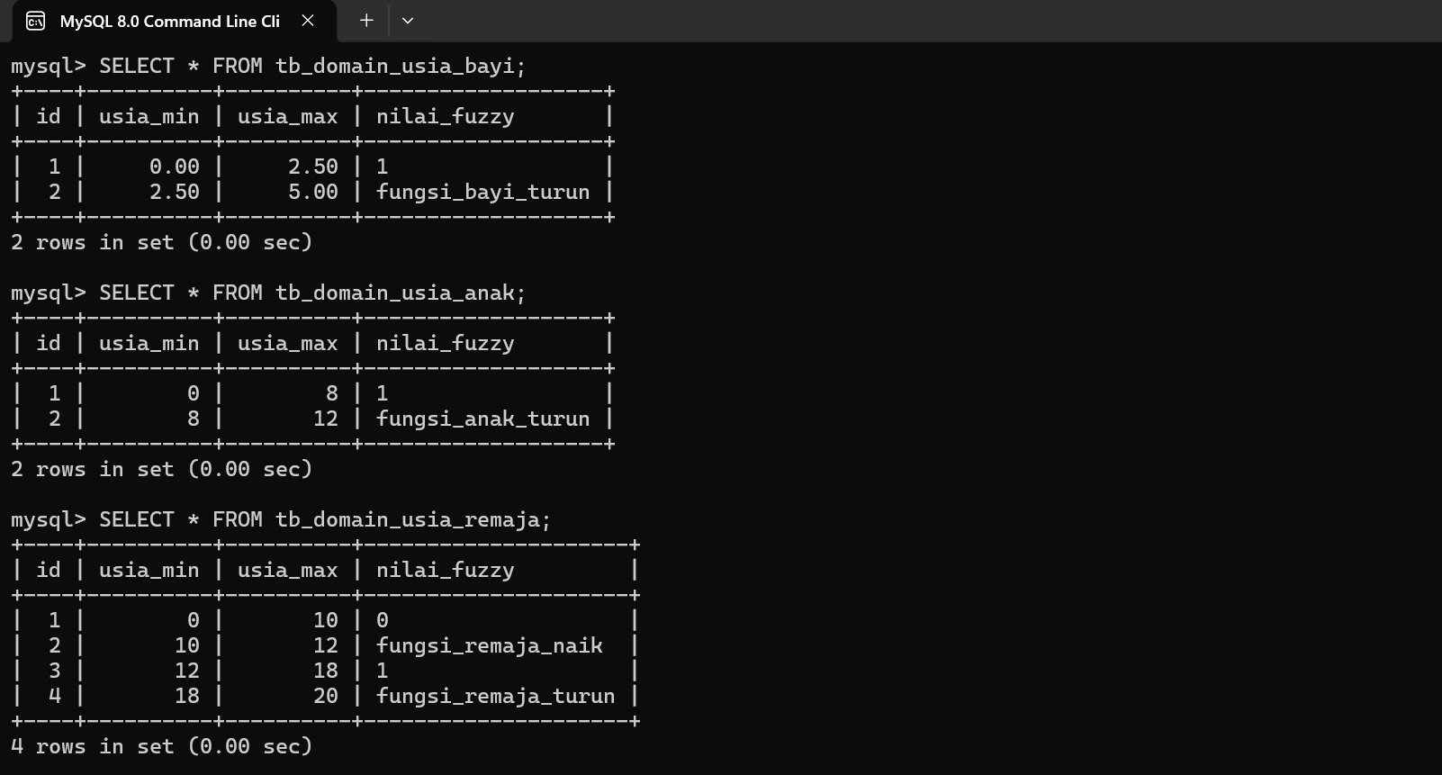
https://github.com/lian180706/Logika-Fuzzy

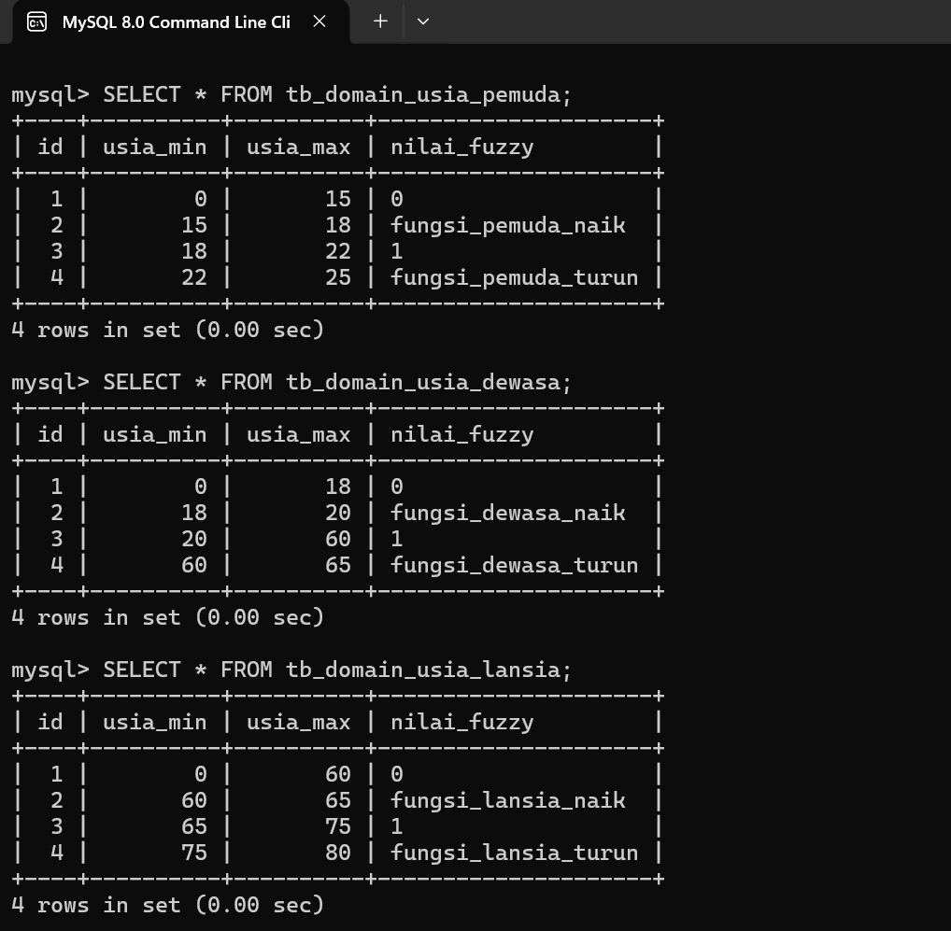

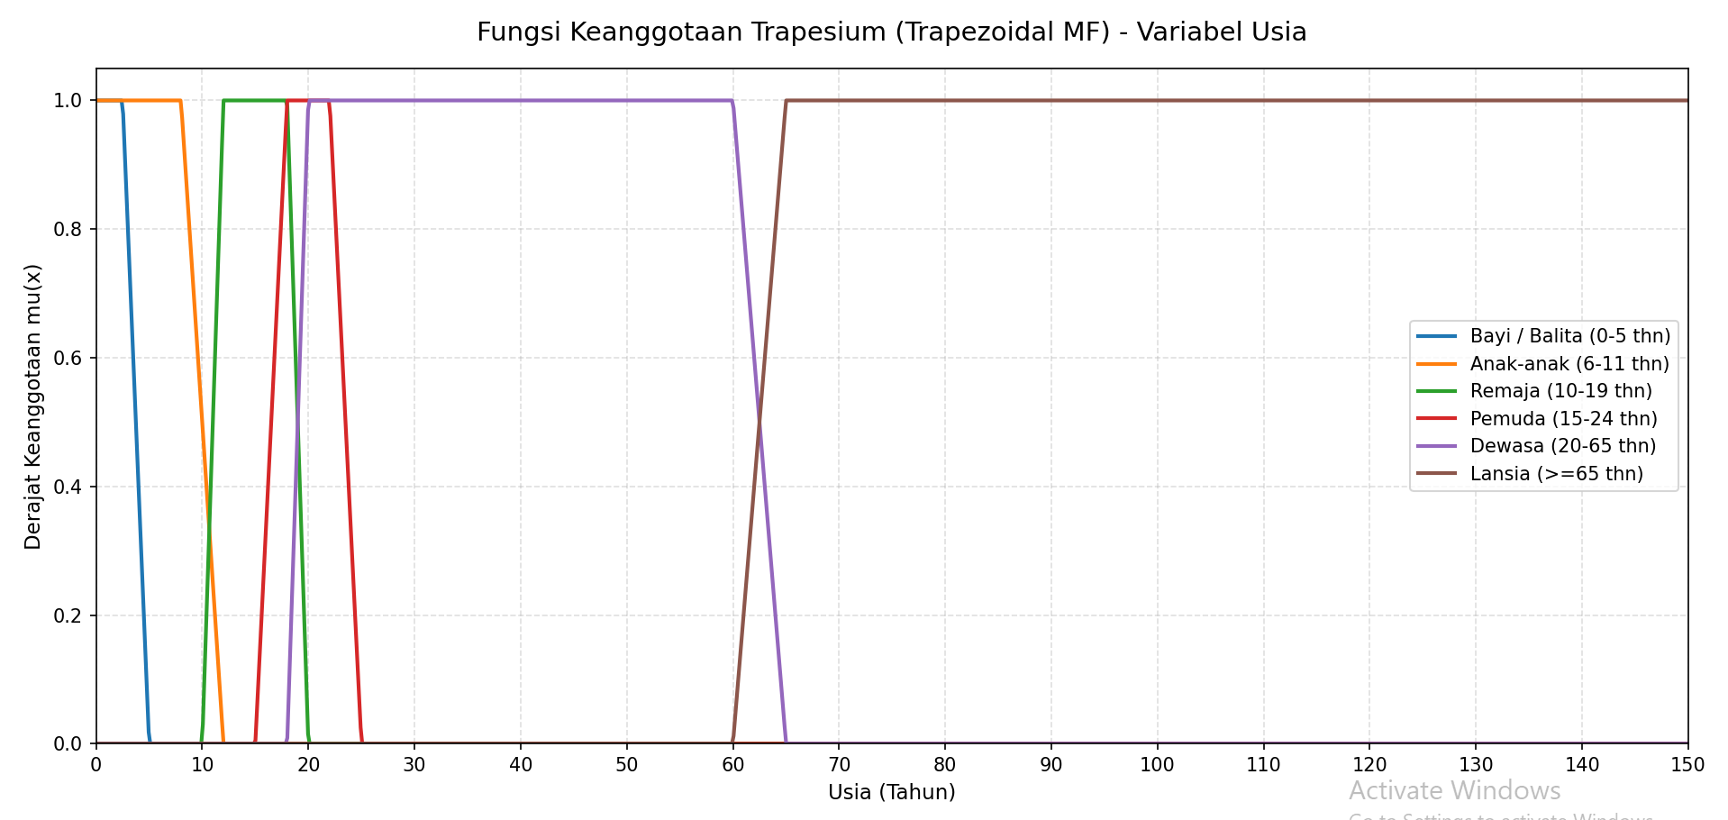
- Grafik

- KESIMPULAN
Berdasarkan perhitungan yang dilakukan, fungsi keanggotaan variabel usia dapat dibentuk dengan fungsi trapezoidal sesuai domain setiap kategori. Perhitungan persamaan dilakukan menggunakan persamaan perbandingan dua titik , kemudian diselesaikan secara bertahap sampai memperoleh persamaan y. Hasil persamaan selanjutnya digunakan untuk menentukan nilai keanggotaan dan menjadi dasar pengisian tabel domain pada database.
Penggunaan overlap antarkategori memungkinkan satu nilai usia memiliki keanggotaan pada lebih dari satu kategori. Dengan demikian, pembagian usia pada logika fuzzy tidak bersifat mutlak seperti pembagian usia biasa, tetapi dinyatakan dengan nilai keanggotaan antara 0 dan 1.

